关于PDF文件导出

在检查作业的时候发现有很多人是用的WPS,然后导出.pdf甚至还要花钱,免费的也有水印,或者也有用其他在线转换工具的.

在写文档的时候一般是.docx,也是就Word开写,然后再将Word转化成PDF

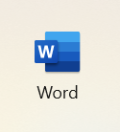
我用的是Word,也就是Office全家桶的一员

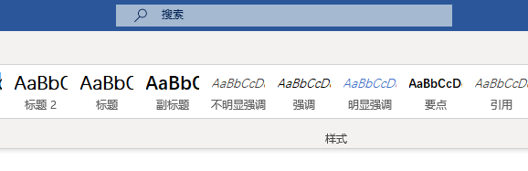
当你创建并写好你的.docx后,你可以点击上方的搜索

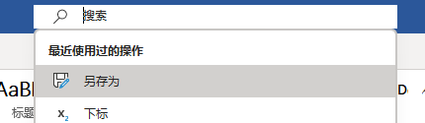
然后输入”另存为”

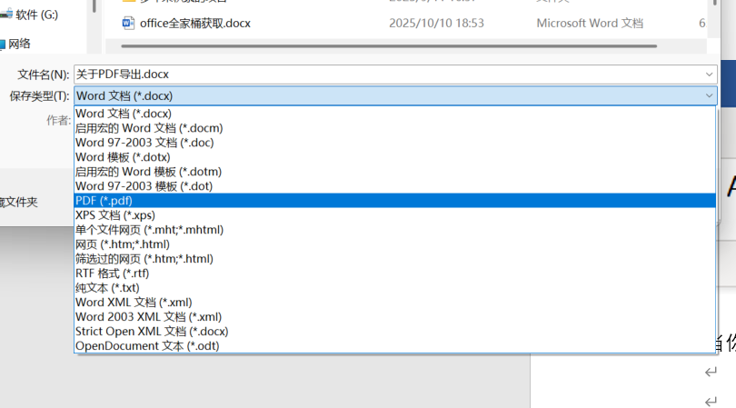
选择好存储路径并填写好你的名字以后,保存类型选择”PDF(*.pdf)”

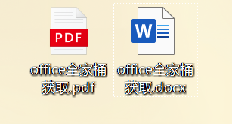
这样就获取了你的pdf文件

为什么要发送PDF给别人?

因为pdf是以图片格式存储的(我个人理解),不像word一样可以修改,或者说很难修改,并且你导出的pdf是什么样子的别人打开就是什么样子的,不会因为打开的软件不同而导致样式改变,且pdf可以用浏览器很好的打开

另附:
关于发送电脑显示的画面给别人,不要用手机拍屏!!!!!!!!!!!!!!!!!
这真的很不尊重别人的眼睛,特别是那种摩尔纹特别严重的图片.\

电脑自带截屏Win+Shift+S,或者PrtSc(Print Screen),QQ也有,或者还有一些更好用的软件

